МБУК ВР «МЦБ» им. М.В. Наумова

БИБЛИОТЕЧНЫЙ ЦЕНТР

ПРАВОВОЙ И КРАЕВЕДЧЕСКОЙ ИНФОРМАЦИИ

ПРЕЗЕНТАЦИЯ ПРОФЕССИИ

"Я Б В ПОЖАРНЫЕ ПОШЕЛ..."

(профориентационная встреча)

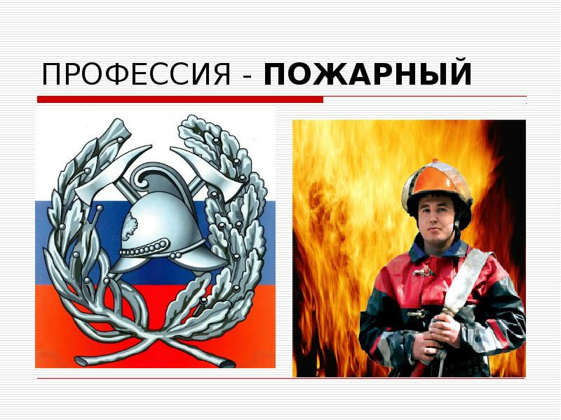

Подготовила зав. БЦПКИ

С.В. Бекаева

Ст. Романовская

2019 год

# ПРОФОРИЕНТАЦИОННАЯ ВСТРЕЧА-ПРЕЗЕНТАЦИЯ ПРОФЕССИИ

"Я Б В ПОЖАРНЫЕ ПОШЕЛ..."

# Добрый день, дорогие друзья! Сегодня мы продолжаем знакомить вас с профессиями, такими нужными и востребованными, а именно, с профессией – пожарный. И поможет мне в этом, читатель нашей библиотеки, сержант внутренней службы Матусевич Александр Александрович, пожарный пожарно-спасательной части № 17 1 отряда ФПС по Ростовской области.

В тот момент, когда человек научился управлять огнем, его жизнь кардинально изменилась. Теперь он мог приготовить себе вкусную еду, отогнать диких зверей и согреть свою семью даже в самые лютые морозы. Но огонь – дикая стихия, и полностью приручить его невозможно. Стоит немного расслабиться, и языки пламени нападут на своего укротителя. И если их вовремя не остановить, то вскоре огонь поглотит все вокруг. Обычному человеку не совладать с разбушевавшейся стихией, поэтому в современном мире есть такая профессия – пожарный-спасатель. Кто такой пожарный? – об этом мы спросим нашего гостя.

Проще всего сказать, что пожарный – это человек, чьей работой является тушение пожаров. И хотя этим предложением можно выразить практически всю суть данной профессии, все же за кулисами остается еще очень много недосказанного. Об этом мы и поговорим более подробно. Ведь профессия пожарный – это, скорее, призвание. Люди, избравшие для себя такой путь, ежедневно сталкиваются с рядом преград и сложностей. Одни из них можно легко перебороть, иные же требуют от пожарных неимоверных усилий воли. И, к сожалению, лишь немногие обладают таким мужеством. Поэтому давайте разберемся в том, что таит в себе профессия пожарный? Насколько сложно освоить ее? Какими качествами должен обладать человек, решившийся пойти в пожарные?

**Слово предоставляется А. Матусевичу.**

Если верить историческим летописям, то первые спасательные команды существовали еще в древнем Египте. Также подобные отряды были и в Римской империи, а учредил их великий император Август. На Руси активно бороться с пожарами начали с конца XI века. Так, согласно древнему сборнику законов «Русская правда», человек, обличенный в поджоге, подвергался суду. Мерой наказания в подобных случаях было лишение всякой собственности, в том числе и свободы. Чуть позже наказанием за поджог стала смертная казнь. Первая пожарная бригада возникла лишь спустя пять веков, а если быть точнее, то в 1504 году. Это был отряд солдат, вооруженных топорами и алебардами. Подобное оружие хорошо помогало при разборе завалов и пожарищ. Официально считается, что профессия пожарный возникла 30 апреля 1649 года. Именно в этот день царь Алексей Михайлович издал официальный указ, в котором он назначил людей, ответственных за пожарную безопасность. В этом указе были прописаны все обязанности первых спасателей, количество человек в отряде, а также их полномочия. Современные бригады пожарных Сейчас, отделения пожарных – это хорошо укомплектованные организации, которые находятся на полном государственном обеспечении. В каждом городе есть собственная бригада спасателей, а в мегаполисах их может быть и не один десяток. Также сотрудники этих подразделений подчиняются строгой субординации. Здесь, как и в армии, есть свои звания и должности. И каждый боец должен строго следовать тем приказам, которые ему были выданы старшим по званию, ведь от этого будет зависеть успех всей операции. Пожарный – опасная профессия, поэтому в эти подразделения ведется очень жесткий отбор. Соответственно, не каждый доброволец может попасть сюда, а уж тем более тот, который слаб духом и телом. Поэтому прежде чем испытать свои силы на вступительном экзамене, следует хорошо подготовиться. Какими качествами должен обладать пожарный?

**Выступление А. Матусевича.**

Профессия пожарный требует наличия у человека определенных качеств. Без них освоить эту нелегкую работу будет очень сложно. Но это и верно, ведь от умений бойца будет зависеть многое, в том числе и его жизнь. И так, какими качествами должен обладать пожарный? Вера в собственные идеалы. Без этого невозможно добиться успеха в этой профессии, ведь ежедневно придется сталкиваться с реальной опасностью. И без веры в себя и свои убеждения человек может быстро «сломаться». Хорошая физическая подготовка – это один из основных критериев при отборе бойцов. Это связано с тем, что пожарное оборудование требует немалой физической силы для использования. Например, полное обмундирование пожарного может весить до 30 кг. Желание изучать теоретический материал. Недостаточно быстро бегать или обладать молниеносной реакцией. Для того чтобы контролировать свои действия на пожаре, боец должен четко знать, как ему поступать в той или иной ситуации. К тому же почти все оборудование требует предварительного изучения. Ответственность. Без этого качества человеку не место в рядах пожарных, ведь отныне он непросто боец с огнем. Теперь он часть команды, которая должна действовать как один механизм, а иначе без жертв не обойтись. Как стать пожарным? Обучение профессии пожарный – это сочетание физических упражнений с изучением теоретической базы. Получить такую подготовку можно в специализированных учреждениях, оборудованных полигонами. Поступить туда можно, подав заявку напрямую в учебное заведение или же изначально обратившись в пожарную часть своего города. В среднем прохождение курсов занимает 2-3 месяца, здесь все зависит от обучающей программы конкретного учреждения. Однако намного лучше будет изначально окончить институт или же поступить в академию МЧС. Ведь только бойцы с подобным образованием могут претендовать на высшие офицерские звания. Хотя можно будет окончить институт и после поступления на службу, записавшись на заочную или дистанционную форму обучения.

**О плюсах и минусах профессии пожарного расскажет А. Матусевич**.

*Начать следует с того, какие недостатки есть в этой профессии. Наверное, главным минусом является постоянный риск и напряжение. И несмотря на то, каким бы крепким не казался человек, рано или поздно подобные нагрузки сказываются на его психике. То же можно сказать и о его здоровье, которое изо дня в день подвергается негативному воздействию. Также к минусам многие пожарные относят заработную плату. К сожалению, на данном этапе развития государства, она желает лучшего. Особенно остро этот вопрос стоит в отдаленных регионах с невысокой плотностью населения. Однако профессия пожарный имеет и свои достоинства. Среди них следует отметить полное государственное обеспечение. Следовательно, все обмундирование пожарным предоставляет государство. Также они находятся в особой группе риска, а значит, имеют право выйти на пенсию гораздо раньше остальных. Не следует забывать и о всеобщем признании. Чего стоят улыбки детей, когда те смотрят на своих кумиров, а также искренние слова благодарности от тех, чья жизнь и имущество были спасены благодаря усилиям пожарных. Перспективы и карьерный рост. Как и солдаты, пожарные имеют свою систему званий и рангов. С течением лет каждый сотрудник продвигается по карьерной лестнице, тем самым увеличивая свои полномочия и оклад. Самые умелые могут дослужиться до офицерских чинов, что даст возможность претендовать на особую должность. Например, откроется доступ к месту инженера по пожарной безопасности, начальника подразделения, главного пожарного округа и так далее. Чем выше звание и должность, тем крупнее зарплата и надбавка к пенсии. Поэтому у каждого пожарного есть весомый стимул преуспеть в своем деле.*

Спасибо, Александр, за содержательный и интересный рассказ о своей профессии. А мы приглашаем вас к практической части нашей встречи и просим показать и рассказать о правилах обращения с огнетушителем.